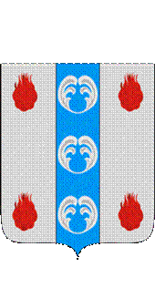

Российская Федерация

Новгородская область

АДМИНИСТРАЦИЯ ПОДДОРСКОГО МУНИЦИПАЛЬНОГО РАЙОНА

П О С Т А Н О В Л Е Н И Е
16.04.2021 № 161
с.Поддорье

Об установлении
публичного сервитута

В соответствии с Земельным кодексом Российской Федерации, Федеральными законами от 25.10.2001 № 137-ФЗ «О введении в действие Земельного кодекса Российской Федерации», от 06.10.2003 № 131-ФЗ «Об общих принципах организации местного самоуправления в Российской Федерации», приказом Министерства экономического развития Российской Федерации от 10.10.2018 «Об утверждении требований к форме ходатайства об установлении публичного сервитута, содержанию обоснования необходимости установления публичного сервитута», Уставом Поддорского муниципального района, на основании ходатайства от 25.03.2021 публичного акционерного общества «Межрегиональная распределительная сетевая компания Северо-Запада (ИНН 7802312751, ОГРН 1047855175785) и схемы расположения границ публичного сервитута на кадастровом плане территории, Администрация муниципального района ПОСТАНОВЛЯЕТ:
1. Установить в пользу публичного акционерного общества «Межрегиональная распределительная сетевая компания Северо-Запада (ИНН 7802312751, ОГРН 1047855175785) публичный сервитут площадью 11062 кв.м. в отношении земельного участка в границах кадастрового квартала с кадастровым номером 53:15:0041802, расположенного по адресу: Новгородская область, Поддорский район, Белебелковское сельское поселение, д.Заозерье, для размещения и эксплуатации объекта электросетевого хозяйства: «ВЛ-0,4 кВ нп Заозерье» (далее – публичный сервитут) и утвердить границу публичного сервитута согласно Приложению 1 к настоящему постановлению.
  - Цель установления публичного сервитута: в соответствии с пунктом 1 части 39.37 Земельного кодекса Российской Федерации, пунктом 3 статьи 3.6 Федерального закона от 25.10.2001 № 137-ФЗ «О введении в действие Земельного кодекса Российской Федерации».
  - Срок публичного сервитута - 49 (сорок девять) лет.
  - Порядок установления зон с особыми условиями использования территорий и содержание ограничений прав на земельные участки в границах таких зон установлен постановлением Правительства Российской Федерации от 24.02.2009 № 160 «О порядке установления охранных зон объектов электросетевого хозяйства и особых условий использования земельных участков, расположенных в границах таких зон».
1.4. Плата за публичный сервитут на основании пунктов 3, 4 статьи 3.6 Федерального закона от 25.10.2001 № 137-ФЗ «О введении в действие Земельного кодекса Российской Федерации» не устанавливается.
  - Возмещение правообладателю земельного участка убытков, причиненных осуществлением сервитута, осуществляется в порядке, предусмотренным действующем законодательством Российской Федерации.
  - Публичному акционерному обществу «Межрегиональная распределительная сетевая компания Северо-Запада (ИНН 7802312751, ОГРН 1047855175785) привести земельный участок в состояние, пригодное для его использования в соответствии с разрешенным использованием, в срок не позднее чем три месяца после завершения строительства, капитального или текущего ремонта, реконструкции, эксплуатации, консервации, сноса инженерного сооружения, для размещения которого был установлен публичный сервитут.
- Комитету по экономике и управлению муниципальным имуществом Администрации Поддорского муниципального района в течение пяти рабочих дней со дня принятия настоящего постановления направить копию настоящего постановления с приложением утвержденной схемы расположения границ публичного сервитута:
  - правообладателям земельных участков, в отношении которых принято решение об установлении публичного сервитута;
  - в Управление Федеральной службы государственной регистрации, кадастра и картографии по Новгородской области;
  - Публичному акционерному обществу «Межрегиональная распределительная сетевая компания Северо-Запада (ИНН 7802312751, ОГРН 1047855175785), а также сведения о лицах, являющихся правообладателями земельных участков, сведения о лицах, подавших заявления об учете их прав (обременений прав) на земельные участки, способах связи с ними, копии документов, подтверждающих права указанных лиц на земельные участки.
- Опубликовать настоящее постановление в муниципальной газете «Вестник Поддорского муниципального района» и разместить на официальном сайте Администрации Поддорского муниципального района в информационно-телекоммуникационной сети «Интернет».

Первый заместитель Главы
администрации муниципального района С.Н. Петров

УТВЕРЖДЕН
постановлением Администрации
Поддорского муниципального
района от 16.04.2021 № 161

Приложение 1

Схема границ размещения публичного сервитута
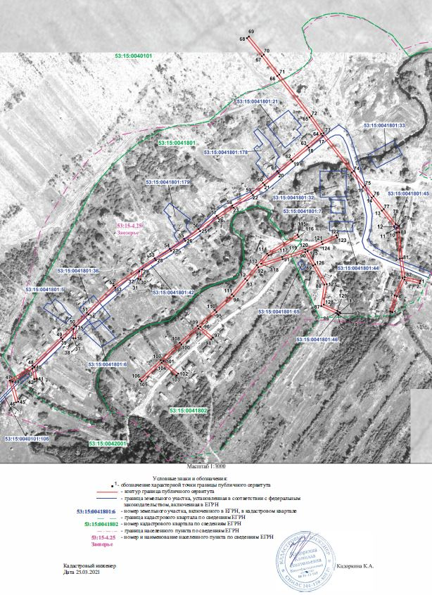
Объект «ВЛ-0,4 кВ нп Заозерье»

«ВЛ-0,4 кВ нп Заозерье»
Площадь публичного сервитута 11062 кв. м
Система координат МСК 53 (Зона-2)
Метод определения координат: метод спутниковых геодезических измерений
Обозначение характерных точек | Координаты, м |  | Средняя квадратическая погрешность положения характерной точки (Mt), м
Обозначение характерных точек | X | Y
1 | 482800.53 | 2163019.17 | 0,1
2 | 482796.27 | 2163018.14 | 0,1
3 | 482803.40 | 2162987.76 | 0,1
4 | 482770.53 | 2162973.05 | 0,1
5 | 482739.44 | 2162964.12 | 0,1
6 | 482740.65 | 2162959.89 | 0.1
7 | 482772.05 | 2162968.91 | 0.1
8 | 482806.17 | 2162984.18 | 0.1
9 | 482844.63 | 2162978.90 | 0.1
10 | 482895.51 | 2162973.20 | 0.1
11 | 482904.84 | 2162973.01 | 0.1
12 | 482907.00 | 2162967.83 | 0.1
13 | 482937.27 | 2162943.63 | 0.1
14 | 482962.71 | 2162923.73 | 0.1
15 | 482983.30 | 2162906.82 | 0.1
16 | 483012.07 | 2162884.79 | 0.1
17 | 483084.50 | 2162827.49 | 0.1
18 | 483060.96 | 2162800.25 | 0.1
19 | 483034.00 | 2162768.73 | 0.1
20 | 483011.12 | 2162741.34 | 0.1
21 | 482987.94 | 2162713.62 | 0.1
22 | 482967.87 | 2162690.75 | 0.1
23 | 482943.25 | 2162652.94 | 0.1
24 | 482923.18 | 2162622.42 | 0.1
25 | 482898.59 | 2162587.26 | 0.1
26 | 482879.52 | 2162558.50 | 0.1
27 | 482860.08 | 2162530.54 | 0.1
28 | 482841.22 | 2162500.67 | 0.1
29 | 482823.11 | 2162473.63 | 0.1
30 | 482804.03 | 2162470.51 | 0.1
31 | 482804.79 | 2162465.87 | 0.1
32 | 482819.52 | 2162468.28 | 0.1
33 | 482787.78 | 2162420.88 | 0.1
34 | 482734.95 | 2162368.50 | 0.1
35 | 482711.50 | 2162344.38 | 0.1
36 | 482688.05 | 2162343.00 | 0.1
37 | 482688.32 | 2162338.32 | 0.1
38 | 482706.61 | 2162339.35 | 0.1
39 | 482685.71 | 2162317.82 | 0.1
40 | 482631.78 | 2162262.70 | 0.1
41 | 482608.78 | 2162266.74 | 0.1
42 | 482607.97 | 2162262.12 | 0.1
43 | 482628.66 | 2162258.48 | 0.1
44 | 482603.02 | 2162219.58 | 0.1
45 | 482563.44 | 2162230.55 | 0.1
46 | 482562.19 | 2162226.02 | 0.1
47 | 482605.07 | 2162214.14 | 0.1
48 | 482634.43 | 2162258.69 | 0.1
49 | 482689.07 | 2162314.54 | 0.1
50 | 482714.18 | 2162340.40 | 0.1
51 | 482738.29 | 2162365.19 | 0.1
52 | 482791.42 | 2162417.88 | 0.1
53 | 482845.16 | 2162498.11 | 0.1
54 | 482864.00 | 2162527.94 | 0.1
55 | 482883.41 | 2162555.86 | 0.1
56 | 482902.48 | 2162584.61 | 0.1
57 | 482927.07 | 2162619.79 | 0.1
58 | 482947.19 | 2162650.36 | 0.1
59 | 482971.62 | 2162687.90 | 0.1
60 | 482991.51 | 2162710.56 | 0.1
61 | 483014.73 | 2162738.33 | 0.1
62 | 483037.58 | 2162765.70 | 0.1
63 | 483064.52 | 2162797.19 | 0.1
64 | 483088.19 | 2162824.58 | 0.1
65 | 483120.33 | 2162801.73 | 0.1
66 | 483201.47 | 2162738.62 | 0.1
67 | 483240.39 | 2162708.35 | 0.1
68 | 483275.72 | 2162679.18 | 0.1
69 | 483278.66 | 2162682.85 | 0.1
70 | 483243.33 | 2162712.01 | 0.1
71 | 483204.36 | 2162742.34 | 0.1
72 | 483123.14 | 2162805.50 | 0.1
73 | 483089.23 | 2162829.61 | 0.1
74 | 483014.96 | 2162888.49 | 0.1
75 | 482986.22 | 2162910.51 | 0.1
76 | 482965.65 | 2162927.40 | 0.1
77 | 482940.19 | 2162947.32 | 0.1
78 | 482910.87 | 2162970.75 | 0.1
79 | 482908.02 | 2162977.61 | 0.1
80 | 482895.93 | 2162977.88 | 0.1
81 | 482845.21 | 2162983.56 | 0.1
82 | 482808.02 | 2162988.67 | 0.1
1 | 482800.53 | 2163019.17 | 0.1
83 | 482737.39 | 2162862.44 | 0.1
84 | 482733.91 | 2162858.71 | 0.1
85 | 482735.72 | 2162857.28 | 0.1
86 | 482737.87 | 2162853.98 | 0.1
87 | 482751.35 | 2162824.72 | 0.1
88 | 482793.43 | 2162830.78 | 0.1
89 | 482830.78 | 2162808.82 | 0.1
90 | 482857.28 | 2162793.48 | 0.1
91 | 482843.23 | 2162749.37 | 0.1
92 | 482827.58 | 2162701.27 | 0.1
93 | 482801.60 | 2162679.47 | 0.1
94 | 482771.02 | 2162653.09 | 0.1
95 | 482739.67 | 2162619.44 | 0.1
96 | 482710.44 | 2162587.71 | 0.1
97 | 482689.70 | 2162612.26 | 0.1
98 | 482686.05 | 2162609.29 | 0.1
99 | 482707.23 | 2162584.24 | 0.1
100 | 482676.09 | 2162550.71 | 0.1
101 | 482643.29 | 2162515.35 | 0.1
102 | 482618.82 | 2162544.42 | 0.1
103 | 482615.22 | 2162541.40 | 0.1
104 | 482640.07 | 2162511.87 | 0.1
105 | 482603.51 | 2162472.20 | 0.1
106 | 482606.96 | 2162469.02 | 0.1
107 | 482644.93 | 2162510.20 | 0.1
108 | 482679.53 | 2162547.51 | 0.1
109 | 482712.09 | 2162582.57 | 0.1
110 | 482743.11 | 2162616.25 | 0.1
111 | 482774.28 | 2162649.69 | 0.1
112 | 482804.64 | 2162675.89 | 0.1
113 | 482831.74 | 2162698.84 | 0.1
114 | 482854.30 | 2162718.68 | 0.1
115 | 482891.08 | 2162778.26 | 0.1
116 | 482887.33 | 2163780.57 | 0.1
117 | 482850.90 | 2162721.55 | 0.1
118 | 482834.41 | 2162707.04 | 0.1
119 | 482847.70 | 2162747.93 | 0.1
120 | 482862.28 | 2162793.70 | 0.1
121 | 482877.45 | 2162825.64 | 0.1
122 | 482890.01 | 2162854.37 | 0.1
123 | 482885.70 | 2162856.26 | 0.1
124 | 482873.17 | 2162827.59 | 0.1
125 | 482859.06 | 2162797.88 | 0.1
126 | 482833.15 | 2162812.88 | 0.1
127 | 482794.39 | 2162835.67 | 0.1
128 | 482754.15 | 2162829.87 | 0.1
129 | 482742.00 | 2162856.26 | 0.1
130 | 482738.92 | 2162860.70 | 0.1
83 | 482737.39 | 2162862.44 | 0.1

